FAPO, spol. s r.o.

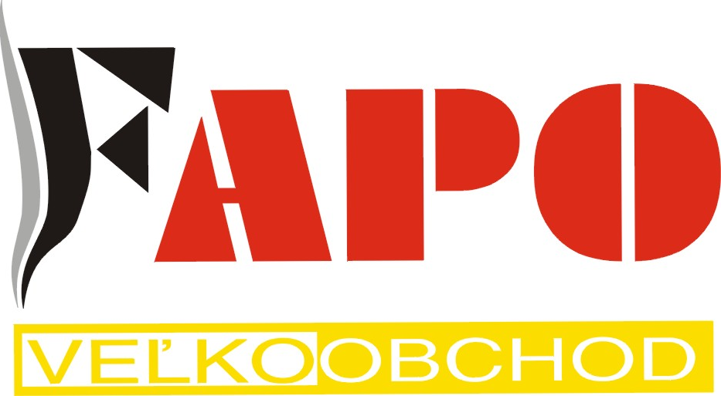

Výročná správa
2016

Identifikačné údaje spoločnosti

Obchodné meno: | FAPO, spol. s r.o.
Sídlo: | ul. 29. Augusta 9/9
Sídlo: | SK-92400 Galanta
IČO: | 36 226 556
Deň zápisu: | 26.01.1998
Právna forma: | Spoločnosť s ručením obmedzeným
Predmet činnosti: | kúpa tovaru za účelom jeho predaja konečnému spotrebiteľovi (maloobchod) a za účelom jeho predaja iným prevádzkovateľom živnosti (veľkoobchod) v rozsahu voľnej živnosti
 | sprostredkovateľské služby realitných kancelárií
Štatutárny orgán: | konatelia
Štatutárny orgán:
  JUDr. Jozef Boľo  Nebojsa 99  Galanta 924 00 | (od: 26.01.1998)
Štatutárny orgán:
  Mgr. Marcela Fetkovičová  Mierová 50  Bratislava 851 05  Vznik funkcie: 14.06.2005 | (od: 16.07.2005)
Štatutárny orgán:
  Eva Tóthová  Železničiarska 1440/41  Galanta 624 00  Vznik funkcie: 18.05.2006 | (od: 21.06.2006)
Štatutárny orgán:
  JUDr. Nadežda Boľová-Wolfová  Nebojsa 99  Gáň 925 31  Vznik funkcie: 30.03.2007 | (od: 11.04.2007)
Konanie menom spoločnosti | V mene spoločnosti koná konateľ - samostatne
Základné imanie: | 8 000,00 € Rozsah splatenia: 8 000,00 €
 | Spoločnosť bola založená spoločenskou zmluvou dňa 15.12.1997 podľa slovenského práva.

EKONOMICKÉ UKAZOVATELE

v tis. € | 2010 | 2011 | 2012 | 2013 | 2014 | 2015 | 2016
Tržby z predaja tovaru | 62 294 | 58 920 | 53 511 | 48 934 | 45 956 | 44 750 | 46 799
Tržby z predaja výr. a služieb | 107 | 23 | 89 | 70 | 70 | 81 | 93
Ostatné tržby |  |  |  |  |  | 167 | 206
Tržby celkom | 62 401 | 58 943 | 53 600 | 49 004 | 46 026 | 44 998 | 47 098
Pridaná hodnota | 30 066 | 299 | 794 | 570 | 738 | 578 | 659
Osobné náklady | 684 | 557 | 550 | 462 | 429 | 417 | 401
Dane a poplatky | 29 653 | 17 | 16 | 12 | 19 | 21 | 18
EBIT | 169 | 182 | 77 | 869 | 44 | 34 | 10
Odpisy | 25 | 34 | 19 | -835 | 131 | 123 | 185
EBITDA | 194 | 216 | 96 | 34 | 175 | 157 | 195
Hospodársky výsledok | 14 | 66 | 30 | 825 | -1 | -8 | -29

Rok 2016 znamenal v porovnaní s predchádzajúcim rokom pre spoločnosť nárast obratu po viac ako šiestich rokoch. Medziročný rast bol v nominálnej hodnote viac ako 2 Mio. €, čo v percentuálnom vyjadrení predstavuje vzostup o 4,7 %.
Hlavnou príčinou rastu obratu bolo zakomponovenie nových komodít do tovarového mixu, ako aj rozšírenie odberateľskej siete v segmente veľkoobchodu s tabakovými výrobkami o čerpacie stanice. Ako stálu rezervu v možnostiach rastu obratu hodnotíme stagnáciu v oblasti moderných predajných kanálov a rozšírenia portfólia spoločnosti o nové produkty s vyššou pridanou hodnotou.
Vývoj hospodárskej situácie sa oproti minulému roku vylepšil a spoločnosť dosiahla opäť účtovnú stratu, aj keď je minimálna, pre manažment spoločnosti to znamená zvýšenie aktivít v komoditách pridávajúcich vyššiu pridanú hodnotu a to je najväčšia výzva pre rok 2017.
Jedným z pozitív roku 2016 oproti predchádzajúcim rokom je opätovný pokles objemu aj podielu osobných nákladov na celkových tržbách, čo naznačuje zvýšenie efektivity a produktivity práce. Toto znižovanie však nie je pre nasledujúce roky očakávané, nakoľko časť zamestnancov musí vykonávať svoju prácu bez ohľadu na výšku obratu, t.j. zahrňujeme ich do fixných nákladov.

Grafické znázornenie vybraných ukazovateľov

Grafické znázornenie ukazovateľov aktivity

v tis. € | 2010 | 2011 | 2012 | 2013 | 2014 | 2015 | 2016
Pohľadávky | 661 | 389 | 286 | 592 | 454 | 501 | 560
Záväzky | 1 400 | 796 | 952 | 1 041 | 1 017 | 896 | 1 199
Zásoby | 3 071 | 3 249 | 3 200 | 2 836 | 3 046 | 3 108 | 3 158
v dňoch | 2010 | 2011 | 2012 | 2013 | 2014 | 2015 | 2016
Doba inkasa pohľadávok | 3,87 | 2,39 | 1,90 | 4,41 | 3,60 | 3,97 | 4,54
Doba úhrady záväzkov | 8,19 | 7,64 | 6,41 | 7,88 | 8,06 | 7,11 | 9,72
Doba obratu zásob | 17,96 | 19,93 | 21,50 | 21,12 | 22,69 | 23,15 | 23,52

ĽUDSKÉ ZDROJE

V roku 2016pokračovala redukcia počtu zamestnancov v dôsledku znižovania počtu maloobchodných predajní, ktoré pre svoju veľmi nízku rentabilitu tržieb, spôsobenú reguláciou cien tabakových výrobkov, nedokázala pokrývať fixné náklady na prevádzku jednotlivých predajní.
 | 2010 | 2011 | 2012 | 2013 | 2014 | 2015 | 2016
Priemerný evidenčný počet pracovníkov | 73 | 59 | 49 | 40 | 38 | 35 | 34
Celkový počet hodín odpracovaný všetkými zamestnancami v tis. hod. | 132 | 105 | 98 | 86 | 83 | 62 | 63
Základné (tarifné) mzdy za prácu spolu v tis. € | 498 | 399 | 320 | 340 | 340 | 237 | 288
Základné mzdy v priemere na jedného pracovníka za mesiac | 436,38 | 563,92 | 513,28 | 518,24 | 664,37 | 564,04 | 568,25
Povinné odvody v tis. € | 160 | 158 | 139 | 141 | 127 | 103 | 112
Priemerné povinné odvody na zamestnanca a mesiac v € | 182,93 | 223,1 | 223,15 | 224,18 | 278,5 | 246,39 | 252,84
Zaťaženie odvodov k základnej mzde na zamestnanca a mesiac | 41,92% | 39,56% | 43,48% | 43,25% | 41,92% | 43,68% | 44,49%

Investície

Investičné výdaje v roku 2016 boli smerované do obnovy vozového parku so snahou o zníženie prevádzkových nákladov. Tiež boli obstarané nové vozidlá za účelom ich ďalšieho prenájmu a tým zvýšenie výkonov spoločnosti. Tieto investície boli očakávané a boli v súlade s plánom investícií stanovenom v roku 2015.
Financovanie nových investičných aktivít bolo majoritne z externých dlhodobých zdrojov (Volkswagen Finančné služby, s.r.o.) s vlastným spolufinancovaním, pričom výška Equity je účtovanáv dlhodobých záväzkoch.

Bezpečnosť a ochrana zdravia pri práci a ochrana pred požiarmi

Naša spoločnosť postupuje pri zabezpečovaní činností na úseku BOZP v súlade s príslušnými legislatívnymi predpismi a v súlade s prijatou politikou bezpečnosti a ochrany zdravia pri práci.Kontrolu plnenia povinností v oblasti BOZP vykonávame formou pravidelných interných auditov vlastnými zamestnancami.V roku 2016 v spoločnosti neboli zaznamenané registrované pracovné úrazy, nebol ani jeden smrteľný pracovný úraz.

Kvalita

Politika kvality spoločnosti sa zameriava na:
- dosiahnutie spokojnosti zákazníka plnením jeho požiadaviek,
- komplexné a neustále zlepšovanie v systému manažérstva kvality, t.j. v každom identifikovanom procese v spoločnosti,
- ľudské zdroje a zvýšenie ich hodnoty ako jedného z najhodnotnejších zdrojov zabezpečovania kvality,
- dosahovanie efektívnosti SMK prostredníctvom maximalizácie obratu a minimalizácie nákladov.

V roku 2017 sa chce spoločnosť v rámci manažmentu kvality zamerať na

- zavedeniu monitoringu ukazovateľov výkonnosti, prezentácia výsledkov na všetkých stupňoch riadenia,
- dodržiavanie pravidiel interného riadenia spoločnosti v súlade s aktuálne platnými smernicami, t.j. dodržiavanie je vyžadované v rámci celej vertikály organizačnej štruktúry počnúc najvyšším stupňom riadenia /vedenie spoločnosti/,
- riadenie organizačných jednotiek a útvarov v zmysle hesla: “budúci prínos pre spoločnosť je prioritným kritériom akýchkoľvek rozhodovacích procesov“,

Návrh na rozdelenie hospodárskeho výsledku

Vedenie spoločnosti FAPO, s.r.o. navrhuje valnému zhromaždeniu ponechať hospodársky výsledok roku 2016 na účte číslo 429 – Neuhradená strata minulých rokov.
Zasadnutie valného zhromaždenia k schváleniu účtovnej závierky za rok 2016 je naplánované v druhom štvrťroku 2017 po osvedčení účtovnej závierky audítorskou spoločnosťou.

V Galante, 31.3.2017.

JUDr. Jozef Boľo
konateľ

